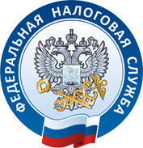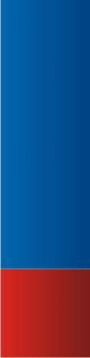



**УПРАВЛЕНИЕ ФЕДЕРАЛЬНОЙ**

**НАЛОГОВОЙ СЛУЖБЫ**

**ПО НОВОСИБИРСКОЙ ОБЛАСТИ**

**Как проверить задолженность?**

1. На сайте Федеральной налоговой службы www.nalog.ru с помощью электронного сервиса «Личный кабинет налогоплательщика для физических лиц».

2. Через Единый портал государственных и муниципальных услуг www.gosuslugi.ru в разделе «Налоговая задолженность».

3. В инспекции ФНС России по месту учета имущества.

**Как подключить «Личный кабинет налогоплательщика для физических лиц»**

1. Подключиться к сервису можно с логином и паролем, обратившись с паспортом в любой налоговый орган (кроме специализированных).

2. Войти с помощью подтвержденной учетной записи Единого портала государственных и муниципальных услуг.

3. Воспользоваться квалифицированной электронной подписью.

**Где оплатить**

**задолженность?**

1. В кассах кредитных учреждений при наличии платежного документа или терминалах самообслуживания – по индексу платежного документа.

2. С помощью электронных сервисов сайта ФНС России www.nalog.ru «Личный кабинет налогоплательщика для физических лиц» и «Заплати налоги».

3. В мобильном приложении «Налоги ФЛ» - для смартфонов на платформах iOS и Android в GooglePlay.

**КАК ПРОВЕРИТЬ И ОПЛАТИТЬ**

**НАЛОГОВУЮ ЗАДОЛЖЕННОСТЬ?**

**Есть вопросы? Ответы - на сайте ФНС России www.nalog.ru   
или по телефону 8-800-222-22-22**

*Живите без долгов!*